Tài liệu thiết kế:

Xây dựng hệ thống học và làm trắc nghiệm online sử dụng nền tảng GateIn Portal

Table of Contents
Tài liệu thiết kế: 1
Thiết kế kiến trúc hệ thống E-learning GateIn system 2
Mô hình MCV 2
Portlet trong GateIn Portal 3
Kiến trúc E-Learning GateIn system 3
View 3
Controller 3
Model 3
Thiết kế API 4
Biểu đồ lớp phân tích 4
Phân tích Use case 5
Tạo và sửa bài học 5
Xóa bài học 6
Tạo câu hỏi trắc nghiệm 6
Xóa câu hỏi trắc nghiệm 6
Xem thành tích 7
Bình Luận bài học 7
Học bài học 8
Làm bài trắc nghiệm 8
Xem kết quả học tập 9
Báo cáo vi phạm 9
Thiết kế cơ sở dữ liệu 9
Chuẩn JSR-170 9
Thiết kế hệ quản trị cơ sở dữ liệu 10
Entity-relationship model 10
Entity Set 10
Entity-relationship model 12
Relational model 12
Mô hình lưu trữ dữ liệu của E-LEarning GateIn System 14
Mapping Node Type to Database Table 16
Hướng phát triển tương lai của hệ thống 17
Thiết Kế giao diện 17
Tạo câu hỏi 18
Tạo bài học 19
Tạo nội dung bài học 19
Làm bài trắc nghiệm: 20
References 20

Thiết kế kiến trúc hệ thống E-learning GateIn system

Mô hình MCV
MCV (Model-Controller-View) là mô hình thiết kế kinh điển trong xây dựng ứng dụng web. Trong đó hệ thống được tách ra làm 3 thành phần
Model: Dữ liệu của hệ thống
Controller: Xử lí yêu cầu của người dùng
View: Giao diện người dùng
MCV với ưu điểm đơn giản, dễ mở rộng và phát triển là mô hình kiến trúc phù hợp cho hệ thống E-Learning GateIn System.

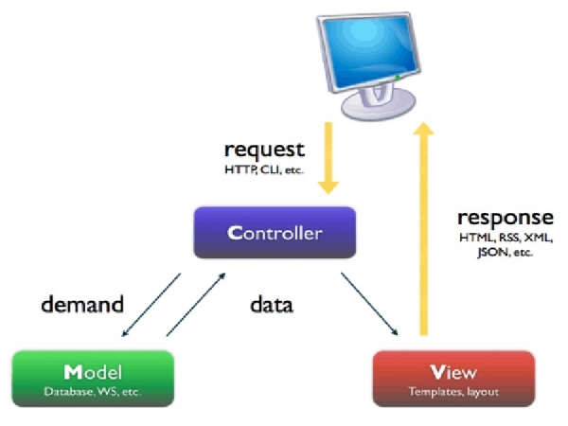
Mô hình MCV

Portlet trong GateIn Portal
GateIn Portal dựa trên nền tảng Portlet Container trong đó các các ứng dụng được cắm vào portal theo chuẩn JSR-286 Portlet 2.0. E-Learning GateIn System là thực chất là một portlet xây dựng trên GateIn Portal platform. Trong đó GateIn Portal hỗ trợ đầy đủ chức năng của một portal như quản lí giao diện, quản lí nội dung, quản lí người dùng. Chúng ta xây dựng thêm vào đó những thành phần khác tạo nên một hệ thống hoàn chỉnh.

Kiến trúc E-Learning GateIn system
Hệ thống E-Learning GateIn system xây dựng theo kiến trúc MCV.

View
Trong đó phần giao diện được xây dựng dựa trên các thành phần giao diện hỗ trợ sẵn có của GateIn như: UIForm, UIStringInput, UIContainner …

Controller
Bao gồm các service sẽ kết nối phần model

Model
Bao gồm các Java Bean Objects sử dụng chuẩn JCR 170 kết nối với một hệ quản trị cơ sở dữ liệu.

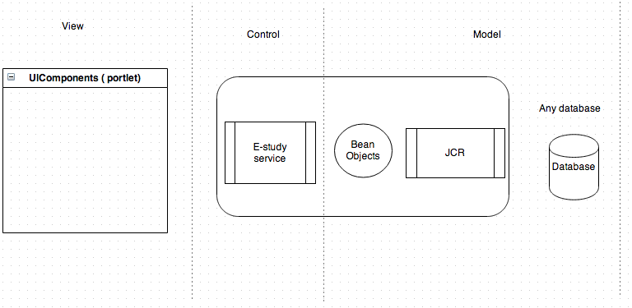

Thiết kế API
API là các phương thức được gọi tới để thực hiện tương tác giữa View - Controller và Model. Hệ thống sẽ phải implement những API này để thực hiện chức năng.
public interface DataStorage {
public Node getEStorageHome() throws RepositoryException, Exception;

public void saveCategory(ECategory category, boolean isNew) throws ItemExistsException, Exception;
public Collection<ECategory> getCategories() throws Exception;
public ECategory getCategory(String i) throws ItemNotFoundException;
public void removeCategory(String id) throws Exception;

public void saveSession(ESession session, boolean isNew) throws ItemExistsException, Exception;
public Collection<ESession> getSessions() throws Exception;
public ESession getSession(String id) throws ItemNotFoundException;
public void removeSession(String id) throws Exception;

public void saveQuestion(EQuestion qestion, boolean isNew) throws ItemExistsException, Exception;
public Collection<EQuestion> getQuestions() throws Exception;
public EQuestion getQuestion(String id) throws ItemNotFoundException;
public void removeQuestion(String id) throws Exception;

public void saveTesting(User user, ETesting test, boolean isNew) throws Exception;
public Collection<ETesting> getTestingScore(String uId,
Collection<String> qIds) throws RepositoryException;
public Collection<ETesting> getTestingScore(String uId) throws RepositoryException;
public void removeTesting(String uid, String id) throws Exception;

}

Biểu đồ lớp phân tích
Biểu đồ lớp phân tích bao gồm các lớp phân tích có thể có trong hệ thống. Các lớp phân tích này chỉ là tạm thời, sử dụng trong phân tích use case chưa phải là lớp thiết kế chính thức.

Phân tích Use case

Tạo và sửa bài học

Xóa bài học

Tạo câu hỏi trắc nghiệm

Xóa câu hỏi trắc nghiệm

Xem thành tích

Bình Luận bài học

Học bài học

Làm bài trắc nghiệm

Xem kết quả học tập

Báo cáo vi phạm

Thiết kế cơ sở dữ liệu

Chuẩn JSR-170

Java Content Repository(JCR) API xây dựng theo chuẩn JSR-170 (Java Specification Request) cho phép thao tác Hệ quản trị cở sở dữ liệu bất kì(MySQL, Oracle …) thông qua Java API. Kiến trúc JCR cho phép dữ liệu lưu trữ dưới dạng các node.Dữ liệu của E-Learning GateIn System lưu trữ theo mô hình trên.
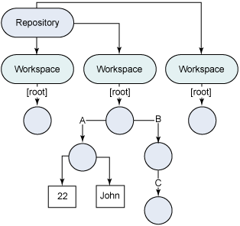
Kiến trúc lưu trữ dạng Node của JCR:

Thiết kế hệ quản trị cơ sở dữ liệu

Entity-relationship model

Entity Set

Entity-relationship model

Relational model

USER
ID | FIRSTNAME | LASTNAME | BIRTHDAY | SCHOOL | TEACHER_ID | STUDENT_ID

SUBJECT
ID | NAME

LESSON
ID | NAME | SUBJECT_ID |  | DESCRIPTION |  | TEACHER_ID | REPORT | URL

MATERIAL
ID | NAME | DESCRIPTION |  | PATH | TEACHER_ID

TEST
ID | SUBJECT_ID | DESCRIPTION

QUESTION
ID | DESCRIPTION | A | B | C |  | D | ANSWER |  | TEACHER_ID |  | REPORT | SUBJECT_ID

TEST_QUESTION
TEST_ID | QUESTION_ID

LESSON_MATERIAL
LESSON_ID | MATERIAL_ID
LESSON_QUESTION
LESSON_ID | QUESTION_ID
LEARN
STUDENT_ID | LESSON_ID

SUBJECT_QUESTION
SUBJECT_ID | QUESTION_ID

TAKE_TEST
STUDENT_ID | TEST_ID | NUMBER | RESULT
COMMENT
ID | USER_ID | LESSON_ID | CONTENT

Mô hình lưu trữ dữ liệu của E-LEarning GateIn System

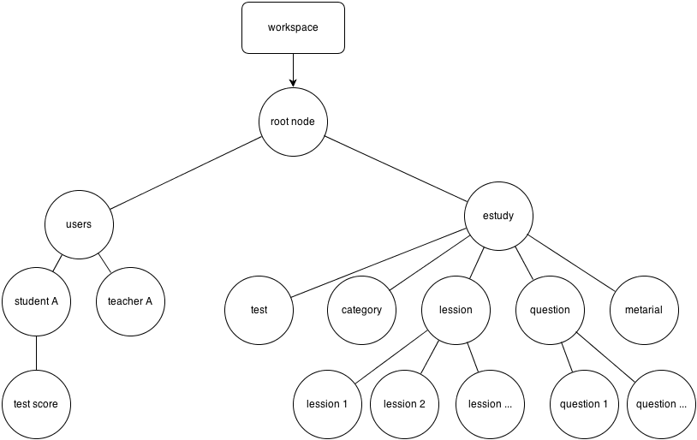

Mapping Node Type to Database Table
Node Type | Database Table
category | Subject
user | User
question | Question
comment | Comment
test | Test
material | Material

Hướng phát triển tương lai của hệ thống
Dự án E-Learning GateIn System là dự án mã nguồn mở nên sự phát triển gắn chặt với cộng đồng và sự hỗ trợ từ phía công ty Exo SEA.
Dự án sẽ tiếp tục được bổ sung nhiều module với các chức năng khác như:
- Tạo lịch học
- Gán công việc học
- Xây dựng hệ thống thông báo, để thông báo tới người dùng (chức năng notification)
- Nhắc người dùng thông qua email
- Xuất bài kiểm tra dưới nhiều định dạng khác nhau xls, hay pdf
- Cho phép người dùng tương tác mạnh hơn, chẳng hạn xây dựng những bài kiểm tra ngoài trắc nghiệm do chính giáo viên chấm điểm cho học sinh
- …
Dự án tham vọng triển khai thành sản phẩm thật tại thị trường Việt Nam.

Thiết Kế giao diện
Giao diện một số chức năng chính. Giao diện thiết kế chỉ mang tính chất định hướng. Giao diện cuối cùng sẽ là giao diện khi hệ thống được triển khai.

Trang chủ website

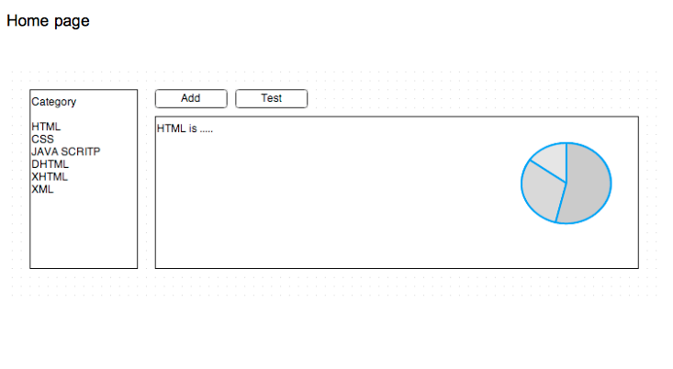

Tạo câu hỏi

Tạo bài học

Tạo nội dung bài học

Làm bài trắc nghiệm:

References
http://en.wikipedia.org/
http://docs.exoplatform.com/
http://www.jcp.org/en/jsr/detail?id=170

